Министерство образования Республики Беларусь

Учреждение образования «Белорусский государственный университет

информатики и радиоэлектроники»

Факультет компьютерных систем и сетей

Кафедра Информатики

Дисциплина «Конструирование программ»

**ОТЧЕТ**

к лабораторной работе №4

на тему:

**«Целочисленные арифметические операции. Обработка массивов числовых данных.»**

БГУИР 6-05-0612-02 39

|  |
| --- |
| Выполнил студент группы 353503  ДЕРГУН Николай Олегович |
|  |
| (дата, подпись студента) |
| Проверил ассистент каф. Информатики  РОМАНЮК Максим Валерьевич |
|  |
| (дата, подпись преподавателя) |

Минск 2024

# 1 Индивидуальное задание

**Задание 1. Вариант 19.** Ввести матрицу целых чисел размерностью 5х6 элементов. Найти номера столбцов с минимальной суммой элементов. Числовые данные вводятся с клавиатуры в виде строк символов (по умолчанию используется десятичная система счисления), при этом требуется производить проверку на переполнение разрядной сетки числа (по умолчанию используются знаковые 16-ти битные данные), для знаковых данных – знак требуется хранить в представлении самого числа (в дополнительном коде).

# 2 Выполнение работы

Задание предполагает множественный повторный ввод данных в однотипном формате, поэтому разумно вынести код обработки ввода в процедуры для простого их вызова в цикле (см. листинг 1).

Пользователь может вводить либо индексы ячейки матрицы и её значение, либо символ E на английской раскладке, который инициализирует не описанные пользователем ячейки нулями. Прочий ввод в консоль будет помечаться ошибочным и приводит к повторному запросу на ввод.

Листинг кода 1 – Процедуры, обрабатывающие ввода

manage_input proc; return in bx if the input in buf is correct

; 0 - wrong input, 1 - E input, 2 - indexes

push di

push dx

lea di, buf + 2

call skip_spaces

cmp [di], 'E'

mov dh, 1

mov bx, 1

je check_ending

mov dh, 0

cmp [di], '0' ; indexes check

jb wrong_in

cmp [di], '0' + rows - 1

ja wrong_in

mov dl, [di]

sub dl, '0'

mov offset indexes, dl

inc di

call skip_spaces

cmp [di], '0'

jb wrong_in

cmp [di], '0' + columns - 1

ja wrong_in

mov dl, [di]

sub dl, '0'

mov offset indexes + 1, dl

check_ending:

inc di

call skip_spaces

cmp [di], 0dh

jne wrong_in

cmp dh, 1

je mi_ret

mov bx, 2

jmp mi_ret; indexes are all right

wrong_in:

mov bx, 0

mi_ret:

pop dx

pop di

ret

manage_input endp

check_number proc; return in bx if the number in buf is correct (1 or 0)

; write number in dw number

push cx

push si

push di

push dx

push ax

lea di, buf + 2

call skip_spaces

mov si, di

cmp [si], '-'

mov dl, 0 ; dl shows if the number is negative

jne pos_num_in

mov dl, 1

inc si

pos_num_in:

push si

mov cx, 0 ; cntr for num chars

cnt_chars:

cmp [si], 0dh

je end_of_num

cmp [si], ' '

je space_check

cmp [si], '0'

jb wrong_num_si

cmp [si], '9'

ja wrong_num_si

inc si

inc cx

jmp cnt_chars

space_check:

cmp cx, 0

je wrong_num_si

mov di, si

call skip_spaces

mov si, di

cmp [si], 0dh

je end_of_num

jmp wrong_num_si

end_of_num:

pop si

cmp cx, 0

je wrong_num

cmp cx, 5

ja wrong_num

je max_check

parse_to_hex:

push dx

mov ax, si

add ax, cx

dec ax

mov si, ax

mov ax, 0

mov di, 1

mov bx, 0 ; result

parse_loop:

mov ax, [si]

mov ah, 0

sub ax, '0'

mul di

add bx, ax

mov ax, di

push bx

mov bx, 10

mul bx

pop bx

mov di, ax

dec si

loop parse_loop

pop dx

cmp dl, 1

push dx

je mk_neg

jmp save_num

mk_neg:

not bx

add bx, 1

jmp save_num

max_check:

push cx

lea di, max_nmbr_str

push si

repe cmpsb

pop si

pop cx

ja wrong_num

jmp parse_to_hex

save_num:

pop dx

mov [number], bx

mov bx, 1

jmp cn_ret

wrong_num_si:

pop si

wrong_num:

mov bx, 0

cn_ret:

pop ax

pop dx

pop di

pop si

pop cx

ret

check_number endp

Был создан также ряд вспомогательных процедур для вывод и ввода данных. Были заданы константы rows и columns, определяющие размер матрицы. Макросы не использовались. Было определенно множество меток, в частности для матрицы, массива сумм столбцов, буфера ввода и так далее.

Таким образом основная логика программы, реализующая требуемый в задании алгоритм, имеет вид, представленный в листинге 2.

Листинг кода 2 – Основная логика программы

.model tiny

.code

org 100h

rows equ 5

columns equ 6

main proc

lea dx, entr_str

call printl

main_loop:

lea dx, wrong_in_str

call printl

call read_in_buf

call new_line

call manage_input

cmp bx, 0

je fail

cmp bx, 1

je find_mins

nmbr_entr:

lea dx, num_in_str

call printl

call read_in_buf

call new_line

call check_number

cmp bx, 0

je fail

mov bx, 0

mov dl, [indexes + 1]

mov dh, 0

add bx, dx

add bx, dx

mov dl, [indexes]

mov ax, columns * 2

mul dx

add bx, ax ; final index

mov dx, [number]

mov si, offset matrix

add si, bx

mov [si], dx

jmp done

done:

lea dx, done_str

call printl

jmp main_loop

fail:

lea dx, fail_str

call printl

jmp main_loop

find_mins:

mov cx, 0 ; outer cntr

mins_loop_o:

mov dx, 0 ; inner cntr

mov ax, 0 ; sum h

mov bx, 0 ; sum l

mins_loop_i:

mov si, offset matrix

push ax

push dx

mov ax, columns * 2

mul dx

add si, ax

mov ax, cx

mov dx, 2

mul dx

add si, ax

pop dx

pop ax

add bx, [si]

adc ax, 0

inc dx

cmp dx, rows

jb mins_loop_i

mov si, offset sums

push ax

push dx

mov ax, cx

mov dx, 4

mul dx

add si, ax

pop dx

pop ax

mov [si], bx

add si, 2

mov [si], ax

inc cx

cmp cx, columns

jb mins_loop_o

mov dx, 0 ; min sum

mov cx, 1

cmp_min:

call set_sdi_main

mov ax, [si]

cmp ax, [di]

jge not_new_min

jmp new_min

not_new_min:

sub si, 2

sub di, 2

mov ax, [si]

cmp ax, [di]

jge cmp_end

new_min:

mov dx, cx

cmp_end:

inc cx

cmp cx, columns

jb cmp_min

; now dx contains one of the min sum

mov cx, 0

mov bx, 0 ; offset for mins array

cmp_with_min:

call set_sdi_main

mov ax, [di]

cmp ax, [si]

jne not_equal

sub si, 2

sub di, 2

mov ax, [di]

cmp ax, [si]

jne not_equal

mov si, offset mins

add si, bx

mov [si], cl

inc bx

not_equal:

inc cx

cmp cx, columns

jb cmp_with_min

lea dx, res_str

call printl

mov cx, 0

res_out_loop:

mov si, offset mins

add si, cx

mov dl, [si]

cmp dl, -1

je m_ret

mov ax, '0'

add ax, [si]

mov dl, al

inc cx

mov ah, 02h

int 21h

mov dl, ','

int 21h

mov dl, ' '

int 21h

jmp res_out_loop

m_ret:

ret

main endp

Корректность ввода выводится в консоль для лучшего опыта пользователя (см. рисунок 1).

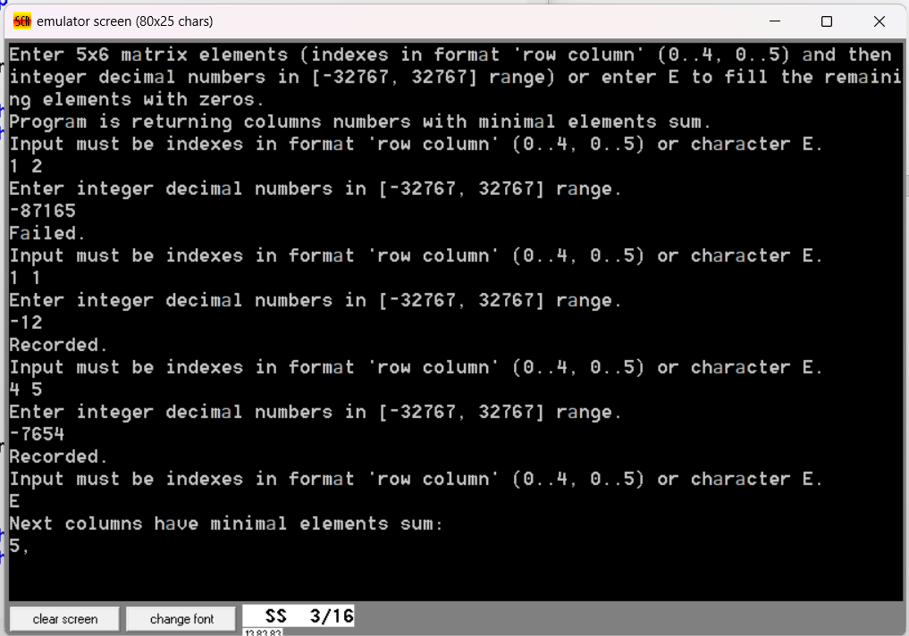

Рисунок 1 – Пример работы программы

# Вывод

В ходе выполнения лабораторной работы были получены навыки использования целочисленных арифметических операций и обработки числовых данных.